Nhóm 3- Đợt 3- Trại Tim mạch

# Hành chính:

**BỆNH ÁN NỘI KHOA**

* + Họ và tên : Nguyễn Thanh Đức
  + Tuổi: 56 tuổi (1963)
  + Giới: Nam
  + Nghề nghiệp : Bảo vệ
  + Địa chỉ: Bình Dương
  + Ngày giờ NV : 10h10’ ngày 09/03/2019

1. **Lý do nhập viện:** đau ngực

# Bệnh sử:

- Cách NV 12 giờ, Bn đang nằm nghỉ, đột ngột cảm thấy đau vùng giữa ngực lan lên cổ, đau liên tục, dữ dội vã mồ hôi, tăng dần, kiểu bóp nghẹt, lan lên cổ, không tư thế tăng giảm đau kèm theo ~~khó thở,~~ mệt, ~~vã mồ hôi~~, không kèm theo cảm giác buồn nôn, không nôn, không sốt, không ho, không đau đầu, không chóng mặt. ~~Sau đó 2 giờ,~~ Cơn đau kéo dài liên tục qua 2 giờ sau BN đau nhiều quá nên đi khám bệnh viện tư được đo ECG và chẩn đoán là Nhồi máu cơ tim (không rõ xử trí điều trị) nên chuyển lên bệnh viện đa khoa tỉnh Bình Dương

- Tại BV đa khoa tỉnh Bình Dương ghi nhận: BN vẫn còn đau ngực với tính chất như trên

* + - Tình trạng lúc NV BV tỉnh Bình Dương

BN tỉnh, tiếp xúc tốt, niêm hồng, đau ngực nhiều lan lên cổ

Sinh hiệu: M 108 l/p, HA 160/90 mmHg, tim đều, phổi trong

* + - Kết quả CLS:

Glucose 7.0 mmol/L, Creatinin 81 umol/L, Na 136 mmol/L, K 3.6 mmol/L

CKMB 26.6 u/L, Troponin I 1.59 ng/L

ECG: ST chênh lên V1,V2, V3

* + - Chẩn đoán: Nhồi máu cơ tim cấp ST chênh lên thành trước killip I giờ thứ 7-8
    - Xử trí
      * NaCl 0.9% 500 ml x 1 chai TTM
      * Lovenox 0.5 ml TDD

(Natri enoxaparin liều này là OK rùi)

* + - * Lovenox 0.3 ml TMC
      * Plavix 0.3 g x 1v (Clopidogrel 300mg liều này xài khi mục tiêu là điều trị bằng tiêu sợi huyết. Khuyến cao xài liều 600mg tác dụng tối đa trong vòng 2h nếu dự tính can thiệp mạch vành cấp cứu)
      * Aspirin 81 mg x 4v
      * Rosuvastin 20 mg uống
      * Omeprazole 40 mg x 1 lọ TMC (qua CR đổi thành Pantoprazole. Ở đây có 1 lỗi nhỏ ở tuyến dưới là Clopidogrel muốn hđ được phải chuyển hóa qua gan nhờ CYP2C19 trong khi Omeprazole lại có ái lực rất mạnh với CYP2C19 nên sẽ cạnh tranh vs Clopidogrel vì thế nếu xài Clopidogrel thì nên chuyển qua dung Pantoprazole do ko chuyển hóa qua CYP2C19. Nhóm PPIs được khuyến cáo xài trên BN có tiền căn viêm loét ddtt mà dùng aspirin để tránh nguy cơ xuất huyết )
    - Sau 3 giờ điều trị, BN thấy đau ngực giảm còn 4/10, bớt khó thở, hết vã mồ hôi (Do vẫn còn đau ngực, BV Bình Dương có thiết bị để can thiệp mạch vành ?) -> BV CR
    - Tình trạng lúc chuyển tuyến (8h30’): BN tỉnh, tiếp xúc tốt, HA 150/80 mmHg

- Tại BV CR (10h10’– sau khoảng 1.5 giờ)

* + - * BN tỉnh, tiếp xúc tốt, niêm hồng
      * Sinh hiệu: M 70l/p, HA 120/70 mmHg, nhiệt độ 37 độ C, NT 18 l/p
      * Tim T1 T2 rõ, phổi không rale, bụng mềm

- Diễn tiến sau NV :

|  |  |  |
| --- | --- | --- |
|  | Diễn tiến | Điều trị |
| 9/3  12h00 | Tỉnh  Đau ngực sau xương ức còn 4/10  HA=120/70mmHg  M=70l/p | (1) Lovenox 0.6ml/60mg  1 A TDD C  Coversyl 5mg  1v (u) S  Aldactone 25mg  1v(u) S |
| 9/3  13h | Bệnh nhân vào phòng thông tim làm thủ thuật  M=75l/p  HA=135/89mmHg  SpO2=96%  Chụp ĐMV  LMCA: hẹp 80-90% LMCA đoạn xa  LAD: 50% LAD I  LCx: thâm nhiễm LCx I  RCA: hẹp70% RCA II, hẹp 70% PLV  Đường vào: quay (P)  Nong sang thương bằng bóng Pantera pro 2.0x20mm  Đặt stent Resolute Onyx 3x30 vào LMCA-LADI  KQ: TIMI III, không hẹp tồn lưu  Kết thúc  M=84l/p  HA=120/81mmHg  SpO2=96% |  |
| 9/3  18h | M= 84 l/p  HA= 120/80 mmHg  BN tỉnh  Không đau ngực  Không hematoma cổ tay P | Chuyển TMCT lầu 7 |
| 10/3 | CN | (2) Lovenox 0,6ml/60mg  1 A x 2 TDD (S - C)  Aspirin 81mg 1v (u) S  Crestor 20mg 1v (u) S  Brilenta 90mg 1 v (u) C  Aldactone 25mg 1v (u) S  Panto denk 20mg 1v (u) đói  Coversyl 5mg 1v (u) S |
| 11/03 | Tỉnh, tiếp xúc tốt  HA=90/60mmHg  M= 70l/p  Không đau ngực  Không khó thở  Tim nhịp đều  Phổi không ran  Bụng mềm | (3) Lovenox 0,6ml/60mg  1 A x 2 TDD 8-20h  Aspirin 81mg 1v (u)  Crestor 20mg 1v (u)  Brilenta 90mg 1 v x 2 (u) 8-20h  Aldactone 25mg 1v (u)  Panto denk 20mg 1v (u)  Coversyl 5mg 1v (u) |
| 12/3 | Tỉnh, tiếp xúc tốt  HA=100/60mmHg  Không đau ngực  Không khó thở  Tim nhịp đều  Phổi không ran  Bụng mềm | (4) Lovenox 0,6ml/60mg  1 A x 2 TDD 8-20h  Aspirin 81mg 1v (u)  Crestor 20mg 1v (u)  Brilenta 90mg 1v x 2 (u) 8h – 20h  Panto denk 20mg 1v (u)  Coversyl 5mg 1v (u)  Bisoprolol 2,5mg 1/2v (u) |

Ở bv CR xài Brilenta (Ticagrelor) mà ko xài Clopidogrel vì Ticagrelor có thời gian td sớm hơn (30 phút) => Ko phải chờ đợi, can thiệp sớm hơn. Thuốc ức chế GPIIb/IIIa cũng có td sớm sau 15’ có thể can thiệp nhưng rất mắc

Tại sao case này lại được dung lợi tiểu Aldactone (Spironolactone) mà BN lại ko có suy tim??? Tuy nhiên thuốc này có td sau 5 ngày nên dung lúc này cũng chả ảnh hường gì!!!

# Tiền sử

## Bản thân

* 1. ***Nội khoa***
* Cách đây 4 ngày, BN thỉnh thoảng lên cơn nhói ngực mỗi khi vận động gắng sức (lúc đó đang làm gì, có thực sự là gắng sức, VD nếu bê đồ thì đồ nặng nhiêu ký?), cơn nhói nhực kéo dài <1 phút (thời gian không phù hợp TC bệnh mạch vành), tự hết, không lan, không kèm nôn, không vã mồ hôi, không khó thở
* Không ghi nhận tiền căn THA, không ĐTĐ, không rối loạn lipid máu, không viêm loét dạ dày tá tràng, tiền căn chụp mạch vành ?, bệnh lý mạch vành?

## Ngoại khoa: Không ghi nhận tiền căn chấn thương gần đây

## Thói quen- dị ứng: Hút thuốc lá 20 pack-year, hiện còn hút. Uống rượu thỉnh thoảng, ăn mặn? (ở nhà ăn có hay chấm ko….), vận động (làm nghề bảo vệ cụ thể là làm gì?, có thường xuyên tập thể dục? Nếu vận động 30’/ngày hầu hết các ngày trong tuần tức là có vận động thể lực)

1. ***Gia đình*** : Không có ai có triệu chứng tương tự như BN, không ghi nhận mắc bệnh tim mạch sớm (nam < 55t, nữ < 65t ≠ nguy cơ tim mạch thì nam >45t, nữ >55t)

# Lược qua các cơ quan

* + Hết đau ngực, không hồi hộp, không đánh trống ngực, không ho, không khó thở
  + Không đau bụng, không buồn nôn, không nôn , không ợ hơi, ơ chua, tiêu phân vàng, đóng khuôn
  + Tiểu vàng trong, 1.5 lít/ngày, không gắt buốt (tiêu tiểu là 2 triệu chứng cần quan tâm vì những BN bị táo bón hay tiểu khó nhất là BN nam lớn tuổi nguy cơ phì đại TLT thì khi tiêu tiểu BN sẽ phải gắng sức -> khởi phát cơn đau ngực)
  + Không đau đầu, không chóng mặt
  + Không đau các khớp, không yếu liệt
  + Không sốt, không ~~phù~~ (không nặng chân)

1. **Khám** : 20 giờ ngày 12/03/2019 (sau NV 3 ngày)

# Tổng quát

* + Bệnh nhân tỉnh, tiếp xúc tốt, nằm đầu ngang, thở êm
  + Sinh hiệu:

Mạch: 70 lần/ phút Huyết áp: 110/70 mmHg

Nhịp thở: 20 lần/phút to: 37oC

* + Cân nặng 70 kg, Chiều cao 168 cm ➔ BMI : 24,8 ➔ thể trạng thừa cân
  + Chi ấm, mạch ~~quay~~ rõ, da niêm hồng, không xuất huyết da niêm
  + Không phù chi. Không xanthoma hay xanthelasma
  + Hạch ngoại biên không sờ chạm

# Đầu mặt cổ

* + Cân đối, khí quản không lệch, tuyến giáp không to, không âm thổi ĐM cảnh
  + ~~Môi không khô, lưỡi sạch~~ Môi bóng, lưỡi ướt
  + Tĩnh mạch cổ không nổi tư thế ~~45~~~~o~~ nằm ngang

# Lồng ngực:

* + Lồng ngực cân đối, không bất thường trên thành ngực, không ổ đập bất thường, ấn ngực không điểm đau
  + Tim : ~~không ổ đập bất thường~~, mỏm tim KLS V đường trung đòn T, diện đập 1x1 cm2, T1 T2 rõ đều tần số 70 l/p, không tiếng tim bất thường, không gallop T3, không âm thổi, không tiếng cọ màng ngoài tim
  + Phổi: Rung thanh đối xứng, gõ trong 2 phế trường, rì rào phế nang êm dịu đối xứng

## Bụng:

* + Đối xứng, không bất thường trên thành bụng, NĐR 5 l/p, bụng mềm, ấn bụng không điểm đau, gõ trong
  + Gan, lách không sờ chạm
  + Thận: ~~Rung thận (-), chạm thận (-)~~ (không có ý nghĩa trừ trường hợp BN có HC niệu đạo cấp, đau hông lưng…)

## Thần kinh

* + Cổ mềm, không dấu thần kinh định vị.

## Tứ chi

* + Các khớp không biến dạng, không sưng, nóng, đỏ đau
  + Không yếu liệt, không giới hạn vận động
  + Mạch tứ chi mềm mại, mạch rõ, đo HA tứ chi (đặc biệt vs BN THA)
  + Nếu có dh tắc mạch thì mô tả thêm: 2 chân kích thước có bằng nhau?, bắp chân ấn mềm/ căng to?

## Khám chuyên khoa

* + Nếu BN đau mắt -> khám mắt, đau tai -> khám tai mũi họng….

# Tóm tắt:

BN nam, 56 tuổi, NV vì đau ngực, bệnh 12 giờ có các bất thường sau:

* + TCCN

+ Đau ngực khởi phát đột ngột sau nghỉ, mức độ nhiều, kéo dài

* + TCTT

+ HA 160/90 mmHg, M 108 l/p

+ Thừa cân

* + Tiền căn:

+ Từng đau ngực thoáng qua (4 ngày), HTL 20 pack-year

+ Xét nghiệm tuyến trước: CKMB 26.6 u/L, Troponin I 1.59 ng/L, ECG ST chênh lên V1 V2 V3 (có thể ghi hoặc ko ghi kết quả tuyến trước)

# Vấn đề:

1.Đau ngực cấp

2. THA (nếu tiếp cận lúc BN mới NV thì chưa thể biết được BN có THA hay không -> cần td trong quá trình điều trị)

# Chẩn đoán:

1. **Chẩn đoán sơ bộ:** Nhồi máu cơ tim cấp, giờ thứ 12, Killip I, chưa biến chứng

# Chẩn đoán phân biệt:

# ~~Cơn~~ Bệnh đau thắt ngực không ổn định, giờ thứ 12, Killip I, chưa biến chứng (xét về mặt bệnh sinh thì nhồi máu cơ tim hay đau thắt ngực ko ổn định là giống nhau nên khi chẩn đoán phải ghi rõ thời gian, biến chứng dù là bệnh đau thắt ngực ko ổn định. 2 thể này đều có thể có biến chứng nhưng NMCT nguy cơ BC cao hơn rất nhiều)

Phình bóc tách đông mạch chủ

# Biện luận

BN có tình trạng đau ngực xảy ra đột ngột, cường độ dữ dội, kéo dài nên đau ngực này là đau ngực cấp. Những nguyên nhân gây đau ngực cấp có thể gặp trên BN này:

- Hội chứng vành cấp: nghĩ nhiều vì BN nam,56t, HTL, khởi phát đau ngực lúc nghỉ, đau ngực kiểu bóp nghẹt, sau xương ức, lan lên cổ, không yếu tố tăng giảm, đau liên tục kéo dài kèm khó thở, vã mồ hôi

- Phình bóc tách ĐMC: Bn đau ngực dữ dội, HA lúc NV BV Bình Dương là 160/90 mmHg tuy nhiên, đau ngực này không lan ra sau lưng hay xuống bụng, tiền căn chưa ghi nhận có THA nhưng không thể loại trừ => Đề nghị X quang ngực thẳng để loại trừ

- Thuyên tắc phổi: không nghĩ do BN không có các yếu tố nguy cơ liên quan như nằm bất động lâu, rung nhĩ, không có tiền căn phẫu thuật hay huyết khối TM trước đây, khám không ghi nhận các dấu hiệu của huyết khổi TM chi

*Hội chứng vành cấp*

- Hội chứng vành cấp có 3 thể: STEMI, NSTEMI và UA. Trên LS khó phân biệt được 3 thể này -> Đề nghị ECG và động học men tim để chẩn đoán xác định

- Biến chứng sớm của Hội chứng vành cấp gồm: suy bơm, rối loạn nhịp, tổn thương cấu trúc. BN này khám không ghi nhân có Gallop T3, không nghe thấy âm thổi, phổi không rale, không TMCN, không hạ HA, nhịp tim đều, không phù chân,… => Nghĩ nhiều là chưa có biến chứng → Đề nghị siêu âm tim

Cách BL: Trên ca này ta có 2 cách biện luận.

**C1**: Nếu đặt vấn đề là đau ngực cấp thì khi BL không đưa ra HC vành cấp mà phải nói cụ thể là bệnh gì (nhồi máu cơ tim, cơn đau thắt ngực ko ổn định)

BN có tình trạng đau ngực xảy ra đột ngột, cường độ dữ dội, kéo dài nên đau ngực này là đau ngực cấp. Những nguyên nhân gây đau ngực cấp có thể gặp trên BN này:

- Nhồi máu cơ tim, cơn đau thắt ngực ko ổn định: nghĩ nhiều vì BN nam,56t, HTL, khởi phát đau ngực lúc nghỉ, đau ngực kiểu bóp nghẹt, sau xương ức, lan lên cổ, không yếu tố tăng giảm, đau liên tục kéo dài kèm khó thở, vã mồ hôi

- Phình bóc tách ĐMC: Bn đau ngực dữ dội, HA lúc NV BV Bình Dương là 160/90 mmHg không thể loại trừ => Đề nghị X quang ngực thẳng

- Thuyên tắc phổi: không nghĩ do BN không đau ngực kiểu màng phổi, không có các yếu tố nguy cơ liên quan như nằm bất động lâu, rung nhĩ, không có tiền căn phẫu thuật hay huyết khối TM trước đây, khám không ghi nhận các dấu hiệu của huyết khổi TM chi

- TKMP: ko nghĩ do BN ko đau ngực kiểu màng phổi, khám ko có dâu hiệu 2 tăng 1 giảm (rung thanh tăng, gõ vang, RRPN giảm)

*Nếu BN đau ngực do nguyên nhân nhồi máu cơ tim hay đau thắt ngực ko ổn định* Trên LS khó phân định được các thể bệnh này -> Đề nghị ECG và động học men tim để chẩn đoán xác định

- Biến chứng sớm của Hội chứng vành cấp gồm: suy bơm, rối loạn nhịp, tổn thương cấu trúc.

* BN này khám không ghi nhân có Gallop T3, không nghe thấy âm thổi… nên nghĩ BN này chưa có BC suy bơm
* Khám ghi nhận mạch đều, T1 T2 rõ đều nên nghĩ chưa có BC rối loạn nhịp
* Tổn thương cấu trúc có thể là hở van 2 lá cấp, thủng vách liên thất, vỡ tim… trên BN này khám không ghi nhận có âm thổi, không có tiếng tim mờ xa xăm nên nghĩ chưa có biến chứng tổn thương cấu trúc, tuy nhiên trên LS có thể không phát hiện được các tổn thương cấu trúc khác như giảm động thành tim… đề nghị siêu âm tim để đánh giá mức độ tổn thương cơ tim

**C2**: ĐVĐ là Hội chứng vành cấp

# Đề nghị CLS:

1. **CLS Chẩn đoán:**
   * ECG
   * Định lượng Troponin I và CKMB
   * Siêu âm tim, X quang ngực thẳng
2. **CLS Thường quy**: CTM, ion đồ, đường huyết, AST, ALT, BUN, Creatinin, TPTNT, Bilan lipid máu

# Kết quả CLS:

1. **ECG**:

**Lúc nhập cấp cứu (ECG giờ thứ 12)**

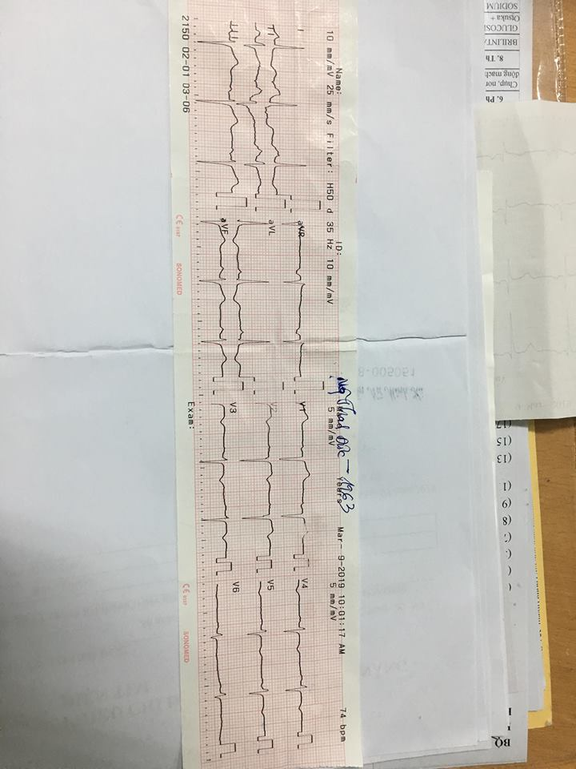

**Tại phòng thông tim (ECG giờ thứ 17) (cái này ko cần vì đã có can thiệp trước đó)**

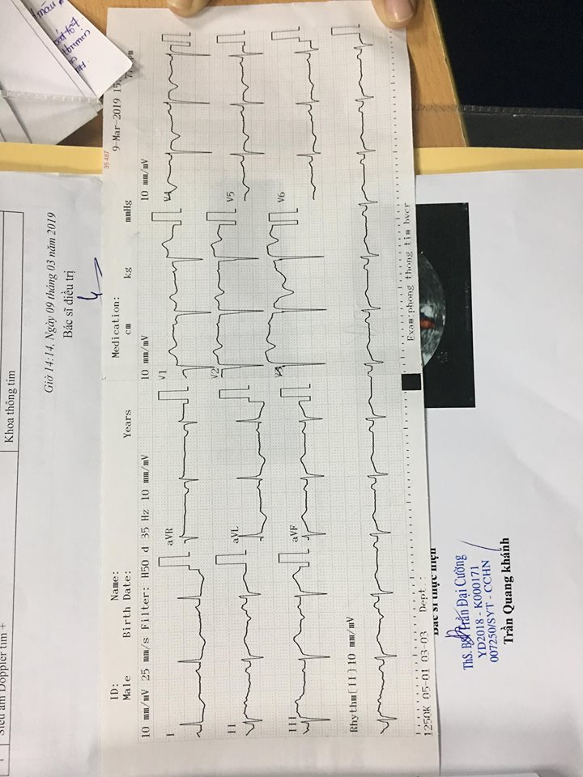

**Đọc ECG**

- ECG giờ thứ 12:

* Test milivon: 10mV ở chuyển đạo chi, 5 mV ở các chuyển đạo trước ngực
* Nhịp xoang, đều, tần số 74 l/p
* Trục lệch T
* Sóng P: thời gian 0.08s, biên độ 1mm
* Khoảng PR 0.12s
* Phức bộ QRS: thời gian 0.08s
* **QS ở V1, V2**
* Khoảng QT: thời gian 0.32s, QTc = 0.36
* **ST: chênh lên 2mV, chênh dạng vòm ở V1, V2**
* **Sóng T đảo ở V2, V3, V4, V5 và aVL**

**=> Kết luận:** Chẩn đoán xác định Nhồi máu cơ tim dạng ST chênh lên, thành trước, giờ thứ 12

Biện luận KQ ECG:

Nhịp xoang đều tần số 74 l/p => không có BC rl nhịp

Trục lệch T => nghĩ do block nhánh T trước

ST chênh lên dạng vòm ở V1 V2, chênh xuống ở DI, aVL, R nhỏ, S sâu ở V3, V4, V5, có sóng Q hoại tử ở V1 V2 và T âm ở V2 V3 V4 V5 aVL kết hợp trên LS BN có HC vành cấp => Đây là nhồi máu cơ tim ST chệnh lên, thành trước

Vậy ECG của bệnh nhân kết hợp với bệnh cảnh LS có thể chẩn đoán xác định NMCT ST chênh lên thành trước

- ECG giờ thứ 17:

* Test milivon: 10mV ở chuyển đạo chi và các chuyển đạo trước ngực
* Nhịp xoang, đều, tần số 77 l/p
* Trục lệch T
* Sóng P: thời gian 0.08s, biên độ 1mm
* Khoảng PR 0.16s
* Phức bộ QRS: thời gian 0.08s
* **QS ở V1, V2, V3**
* Khoảng QT: thời gian 0.34s, QTc = 0.38
* **ST: chênh lên 2mV, chênh dạng vòm ở V1, V2, V3**
* **Sóng T đảo ở V2, V3, V4, V5, V6 và aVL**

**=> Kết luận:** Nhồi máu cơ tim dạng ST chênh lên, thành trước, giờ thứ 17

1. **Men tim 09/03 và 10/03**

|  |  |  |  |
| --- | --- | --- | --- |
|  | **09/03 - 11h46’**  **ĐN giờ thứ 14** | **09/03 - 17h01’ (sau can thiệp)** | **10/03 - 07h21** |
| **CK-MB** | **182.27** | **116.2** | **71.8 U/L** |
| **Troponin I** | **>50.000** | **48.641** | **80.24 ng/ml** |

Kết luận: Men tim tăng lên có động học , có giá trị cao trên 99th percentile kết hợp với ECG phù hợp với bệnh cảnh nhồi máu cơ tim của BN

1. **Siêu âm tim 15/02/2019**

2D TIM

Các buồng tim không dãn

Các thành tim không dày

Giảm động vùng mỏm, thành trước => phù hợp với NMCT thành trước

Co bóp thất trái bảo tồn EF# 50% EF này được đo theo PP nào? Có 2 PP là Teicholz và Simpson

PP Teicholz : đo đường kính thất T trên siêu âm kiểu M dùng mặt cắt 2 thường điểm -> hạn chế khi có vận động bất thường thành tim

PP Simpson: sử dụng siêu âm 2D để tính đường kính và thể tích thất T cuối tâm thu và cuối tâm trương => EF chính xác hơn so với Teicholz

Vậy nên 50% chưa rõ là bình thường hay ko

EF bình thường là > 55-60%

Không huyết khối >3mm trong buồng tim

Không tràn dịch màng ngoài tim

Vách liên thất, liên nhĩ nguyên vẹn, không thấy khiếm khuyết => ko có BC thủng vách liên thất

Doppler:

Không hẹp hở van tim có ý nghĩa => ko có BC sa van 2 lá

Không shunt trong tim & các đại động mạch

**Kết luận**

**Giảm động vùng mỏm, thành trước**

**Chức năng tâm thu thất trái bảo tồn EF# 50%**

1. **CTM (09/03)**

|  |  |  |
| --- | --- | --- |
| RBC | **5.85** | T/L |
| HGB | **176** | G/L |
| HCT | **51.7** | % |
| MCV | 88.4 | Fl |
| MCH | 30.1 | Pg |
| MCHC | 340 | g/L |
| WBC | **12.5** | G/L |
| %NEU | 73.7 | % |
| %LYM | 17.7 | % |
| %MONO | 5.0 | % |
| %EOS | **0.9** | % |
| %BAS | 0.5 | % |
| PLT | 266 | G/L |
| Đông máu PT | 12.2 | giây |
| ỈN | 1.00 |  |
| FIB | **4.28** | g/L |
| APTT | 33.0 | giây |
| APTT® | 1.08 |  |

**Biện luận:**

Hct 51.7% => cô đặc máu khả năng nhiều do BN uống ít nước (Na 132 thấp => ủng hộ thêm)

WBC 12.5 tăng nhẹ => Trên LS BN ko có dh nhiễm trùng nên nghĩ nhiều đây là tăng BC phản ứng -> cần làm lại CTM sau 24 để khẳng định

Tiểu cầu bình thường (trên BN này cần quan tâm tới tiểu cầu vì sắp tới BN sẽ được dùng thuốc kháng kết tập tiểu cầu => cần theo dõi số lượng PLT, nếu thấp thì phải xem xét thuốc điều trị)

1. **Sinh hóa – ion đồ**

|  |  |  |  |
| --- | --- | --- | --- |
|  | 09/03 | 10/03 |  |
| Đường huyết | 100 |  | mg/dL |
| ALT (SGPT) | **49** |  | U/L |
| AST (SGOT) | **145** |  | U/L |
| B.U.N | 14 | 16 | mg/dL |
| Creatinin | 0.9 | 1.08 | mg/dL |
| eGFR (CKD-EPI) | 95.14 | 76.32 | mL/min/1.73m2 |
| Na | **132** |  | mmol/L |
| K | 3.8 |  | mmol/L |
| Cl | 101 |  | mmol/L |

Đường huyết bình thường

Men gan tăng nhẹ phù hợp bệnh cành NMCT (do cơ tim hoại tử gay tăng men gan, ưu thế AST. Nếu case này tăng men gan ưu thế ALT thì cần xem xét tiếp xem BN này có bệnh lý gì về gan ko )

**6. Kết quả chụp và can thiệp mạch vành (13h 9/3)** (chỉ quan tâm khi m có đề nghị chụp mạch vành)

- Biến chứng: không

- Kết luận:

LMCA: hẹp 80-90% LMCA đoạn xa

LAD: hẹp 50% LAD I

LCx: thâm nhiễm LCx I

RCA: hẹp 70% RCA II, hẹp 70% PLV

Đặt stent Resolute Onyx 3x30mm vào LMCA-LAD I (18bar-3.25 mm)

Chụp kiểm tra dòng chảy TIMI III, không hẹp tồn lưu TIMI này không phải là TIMI trong đánh giá tiên lượng của BN, TIMI = Thrombolysis in myocardial infarction trong can thiệp mạch vành là để chỉ việc đánh giá mức độ tưới máu vành:

**Bậc 3** = thông hoàn toàn: đằng sau chỗ hẹp, dòng chảy hiện ra và không bị chậm lại => **can thiệp thành công**

Bậc 2 = không thông toàn phần: đằng sau chỗ hẹp có dòng chảy hiện hình được toàn bộ phần xa của MV nhưng chậm chạp, hình ảnh mờ (so với đoạn gần hoặc so với các ĐM bình thường khác)

Bậc 1 = thông tối thiểu: đằng sau chỗ tắc, có dòng chảy rất yếu không đủ hiện hình toàn bộ phần xa của MV (ko tới điểm cuối)

**Bậc 0** = không thông: chất tương phản ko chảy ở sau chỗ tắc => **can thiệp thất bại**

Case này LMCA là thủ phạm hơn nữa lại hẹp nhiều nhất => mục tiêu lúc này chỉ cần can thiệp giải quyết LMCA là đủ

Giả sử cũng case này nhưng kết quả là LMCA hẹp 70% trong khi RCA hẹp tới 90% thì vẫn phải can thiệp LMCA trước vì đây là **thủ phạm chính** gây ra đợt nhồi máu này của BN

1. **Chẩn đoán xác định:**

Nhồi máu cơ tim cấp ST chênh lên, thành trước giờ thứ 12 Killip I, chưa biến chứng.

# Điều trị:

1. **Nguyên tắc điều trị:** 
   * Điều trị song hành
   * Điều trị cơ bản
   * Điều trị tái tưới máu
   * Điều trị biến chứng

# Mục tiêu điều trị

* + Giảm đau
  + Tái thông mạch vành
  + Ngừa tái phát
  + Theo dõi, phòng ngừa, phát hiện và điều trị biến chứng

# Phương pháp điều trị

* + Giảm đau -> trước tiên là dung Nitroglycerin 3v ngậm dưới lưỡi => Bớt thì dung Nitraye TTM, Ko bớt thì chuyển qua dung Morphine
  + Tái thông mạch vành -> Đau ngực 12h ưu tiên PCI (có 3 PP tái thông: PCI, tiêu sợi huyết và mổ bắc cầu ĐMV CABG) NHỚ THUỘC CHỈ ĐỊNH TỪNG CÁI
  + Ngừa tái phát
  + Theo dõi phòng ngừa biến chứng
* ACEIs
* β-Blocker
* Statin

# Điều trị cụ thể:

## Điều trị giai đoạn cấp

* + Tái thông mạch vành: PCI
  + Aspirin 81 mg 2v (u) (Aspirin khuyến cáo liều 162-325mg, ở đây tuyến dưới đã xài liều Aspirin 81mg x 4v đã đủ liều)
  + Ticagrelor 90 mg 2v (u) (ức chế thụ thể P2Y12 khuyến cáo 1 trong 3 thuốc sau với liều tải: Clopidogrel 600mg hoặc Prasugrel 60mg hoặc **Ticagrelor 180mg**)
  + Enoxaparin 60mg/0.6ml 1 ống TDD (liều khuyến cáo trên BN này 1mg/kg TDD mỗi 12h. BN này 70kg => liều là 70mg. Tuy nhiên liều tối đa của enoxaparin là 60mg nên m vẫn xài liều 60mg)
  + Rosuvastatin 20 mg 1v (u) (Khuyến cáo xài liều cao ngay sau NV hay sớm nhất có thể, Rosuvastatin liều tối đa là 40mg/ngày, ở chỗ mình thì xài 20mg/ngày)
  + Bisoprolol 2.5mg 1/2v (u)
  + Captopril 25 mg 1/2 v x2 (u)

## Điều trị giai đoạn sau

* + Aspirin 81mg 1v (u) (Aspirin 81mg là liều duy trì sau PCI thời gian kéo dài vô thời hạn)
  + Ticagrelor 90 mg 1v x2 (u) (Liều duy trì của Clopidogrel 75mg, Prasugrel 10mg và **Ticagrelor 90x2** thời gian kéo dài khoảng 1 năm)
  + Rosuvastatin 20mg 1v (u)
  + Bisoprolol 2.5 mg 1/2v (u) (thuốc chẹn beta nên được khởi đầu trong vòng 24h đầu ở những BN ko có CCĐ như co thắt PQ, suy tim sung huyết, nhịp chậm <60 l/p, HATT< 90 mmHg, block nhĩ thất…)
  + Captopril 25 mg 1/2v x2 (u) (ức chế men chuyển nên dung trong 24h đầu, giảm tỷ lệ tử trong ngắn hạn, **lợi ích rõ ràng nhất** trên BN suy tim, **NMCT vùng trước,** TS NMCT do nó ngăn chặn quá trình tái cấu trúc cơ tim nhờ vào tác dụng dãn ĐM làm giảm sức cản ngoại biên. CCĐ trên BN suy thận, hạ HA. Với BN ko tiền căn THA phải xài liều thấp tăng dần tránh nguy cơ tụt HA liều đầu nhất là trên BN này đang bị thiếu nước)
  + Pantoprazole 40 mg 1 v(u)

# Tiên lượng:

Tiên lượng gần : bệnh nhân được xếp vào nhóm killip I, tỉ lệ tử vong giai đoạn cấp khoảng 6%

NMCT có 5 type

* Type 1: nhồi máu tự phát do bệnh lý nguyên phát tại mạch vành như cục huyết khối…. (bệnh mà ta đang học)
* Type 2: nhồi máu thứ phát do tăng nhu cầu O2 hoặc thiếu cung cấp (rối loạn nhịp, co thắt mạch, thiếu máu, tụt HA…)
* Type 3: Đột tử do ngưng tim mà trước đó có dh NMCT hay sinh thiết phát hiện cục huyết khối trong lòng mạch vành…
* Type 4: Nhồi máu do huyết khối trong stent
* Type 5: Nhồi máu liên quan tới CABG